**Lampiran 1:**

Sampul Depan (untuk kontributor Praktisi DUDI, Program Studi & Fakultas boleh dihilangkan)

**PROPOSAL**

**Maranatha Open Online Courses (MOOCs)**

**Semester Ganjil 2023/2024**

**“ …………………………………………… “**



**Kontributor: ……………………………………………**

**Program Studi ……………………………………………**

**Fakultas ……………………………………………**

**Universitas Kristen Maranatha**

**Bandung**

**2023**

**Lampiran 2:**

Identitas Kontributor dan Pengesahan

**Identitas Kontributor dan Pengesahan**

1. Nama Ketua Kontributor :

Alamat :

Telepon Kantor :

Telepon Genggam (Whatsapp) :

E-mail :

Nama Anggota Kontributor (jika ada) :

1. Program Studi / Perusahaan DUDI :

Nama Ketua / Pimpinan :

Alamat :

Telepon Kantor :

Telepon Genggam (Whatsapp) :

E-mail :

1. Judul MOOCs :
2. Semester Pengajuan :
3. Jumlah Topik Pertemuan :

Bandung , …………………………………………… Mengetahui,

<< TTD Kontributor >> << TTD + Cap Ketua/Pimpinan >>

( …………………………………………………… ) ( …………………………………………………… )

**Lampiran 3:**

Rencana Pembelajaran MOOCs

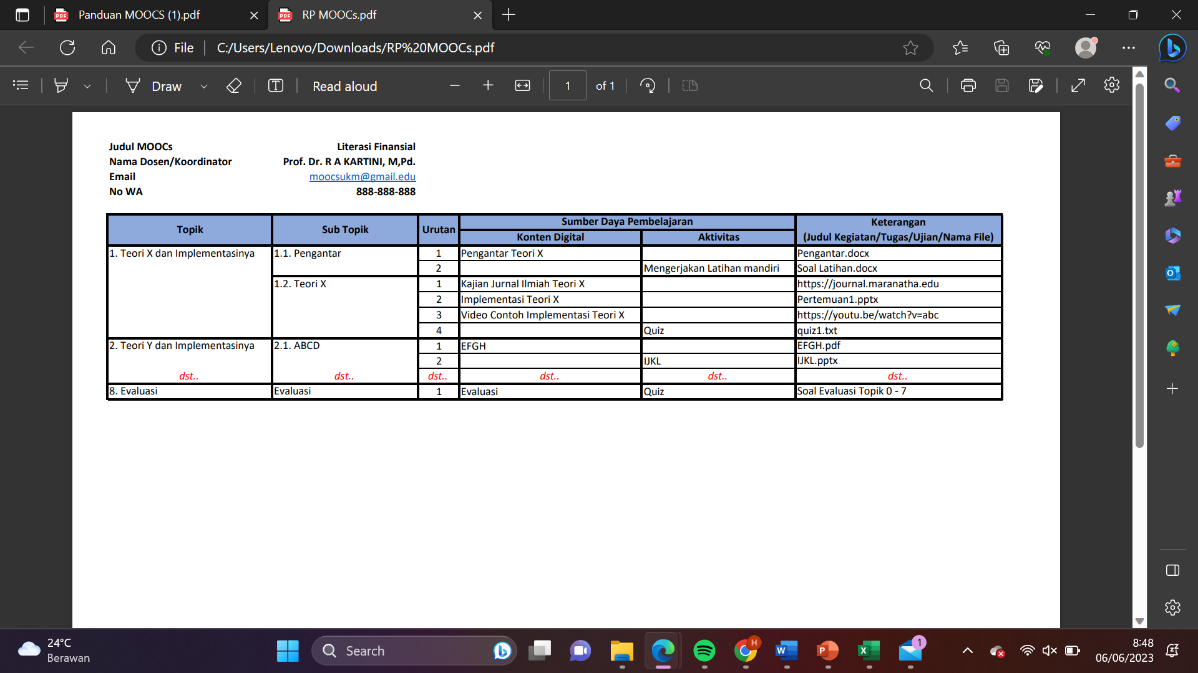

**Lampiran 4:**

Komitmen Kontributor Penyelesaian MOOCs

**Komitmen Kontributor Penyelesaian MOOCs**

Saya sebagai kontributor MOOCs menyatakan bahwa :

Nama Lengkap :

Alamat :

Telepon Kantor :

Telepon Genggam (Whatsapp) :

E-mail :

Program Studi / Perusahaan DUDI :

Judul MOOCs :

Semester Pengajuan :

Jumlah Topik Pertemuan :

Menyatakan bersedia menyelesaikan pembuatan MOOCs hingga publish sesuai dengan arahan dan pendampingan dari LPKA selaku penyelenggara hibah MOOCs. Jika sampai tidak berhasil menyelesaikan dengan baik maka saya bersedia mengembalikan pendanaan hibah MOOCs yang telah diberikan.

Bandung , ……………………………………………

<< TTD Kontributor >>

( …………………………………………………… )